Фотоотчет физкультурного развлечения «Маленькие туристы»
среди детей младшей группы №2
МАДОУ «Детский сад № 14»

Цели:
Формировать у детей осознанное
отношение к своему здоровью,
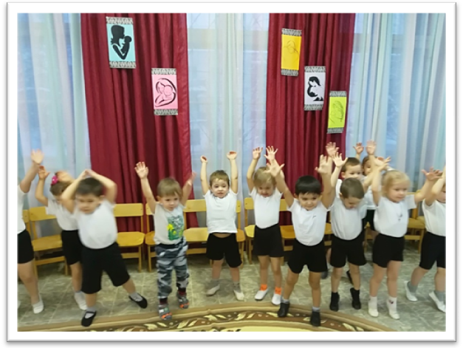привычку к здоровому образу жизни.
Задачи:
- Продолжать учить детей действовать сплоченно одной командой;
- развивать быстроту, ловкость, выносливость, смелость, внимательность;
- воспитывать привычку и потребность в здоровом образе жизни.

Ожидаемый результат:
- у детей сформировано осознанное отношение
к своему здоровью; у детей развиты начальные
представления о здоровом образе жизни;
- дети занимаются более сплоченно; у детей развита быстрота, ловкость, выносливость и внимательность на занятиях физической культурой.



